HƯỚNG DẪN KHÁCH HÀNG
NỘP ĐƠN ĐĂNG KÝ ONLINE
Bước 1: Truy cập vào website http://boa.org.vn, tải biểu mẫu tương ứng với loại hình khách hàng nộp đơn đăng ký và điền thông tin
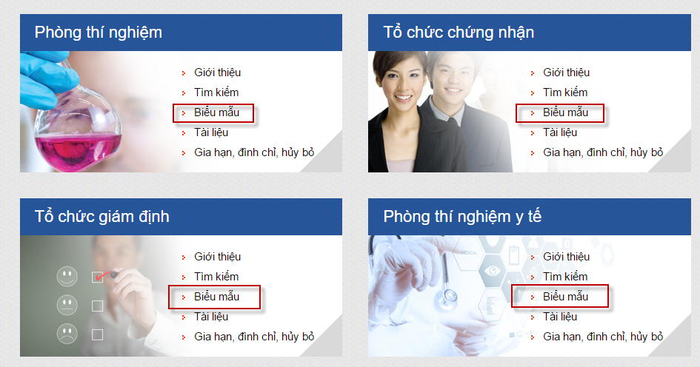
Bước 2: Tại góc phải màn hình trang chủ http://boa.org.vn, điền thông tin vào khung Nộp đơn đăng ký và bấm Đăng ký
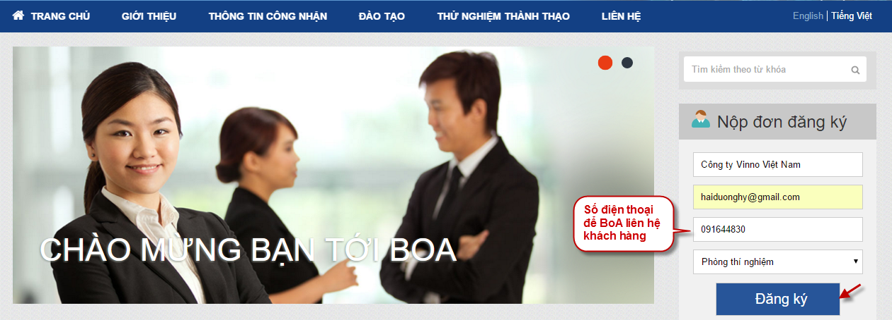
Bước 3: Hoàn thiện thông tin bản đăng ký
Chú ý:
- Nếu quý khách đã tải biểu mẫu tại bước 1, thì không cần tải biểu mẫu bên dưới link nữa.
- Hồ sơ đăng ký của quý khách được gửi đến BoA khi bấm chọn Hoàn tất đăng ký. Nếu chọn chưa hoàn tất hồ sơ, sẽ có email gửi tự động link đăng ký vào email của quý khách để cho phép chỉnh sửa.

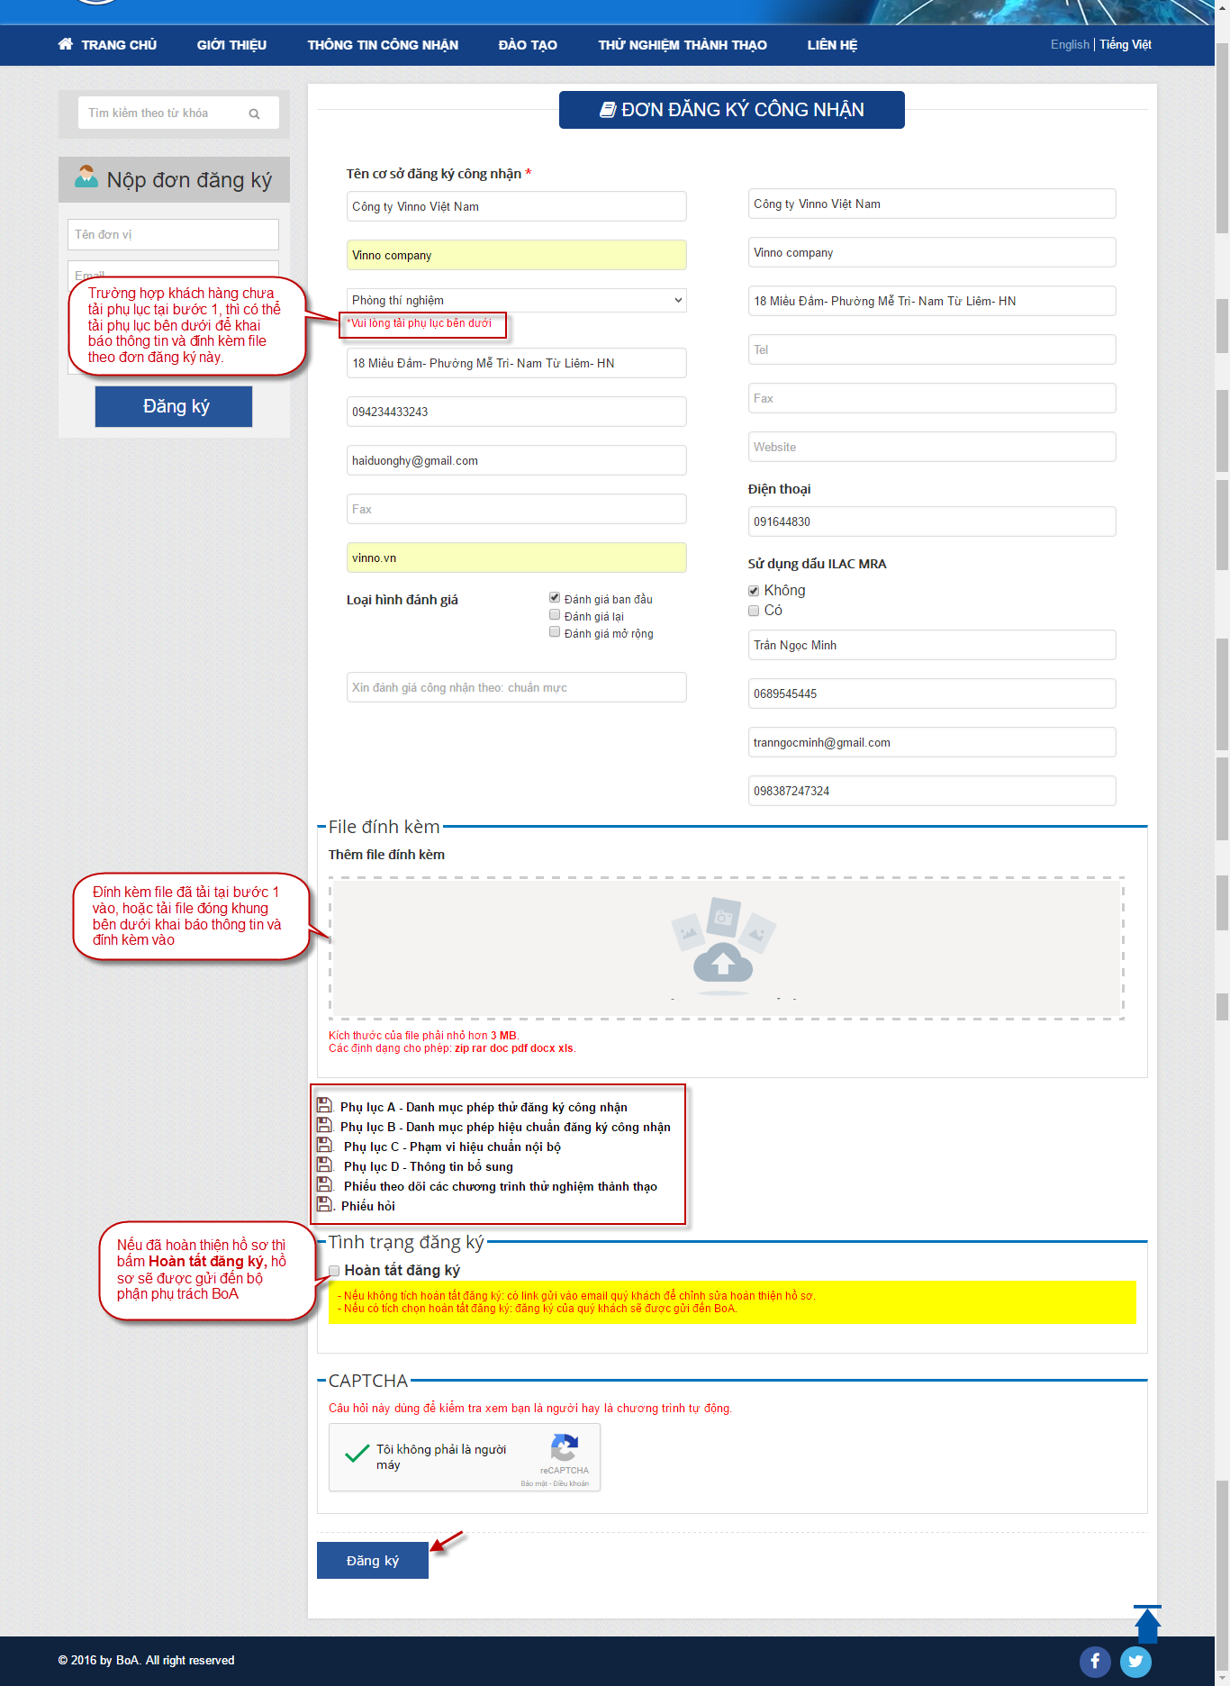
Bước 4: Bộ phận phụ trách của BoA sẽ gửi email thông báo tới khách hàng tình trạng hồ sơ đăng ký (đã đủ thông tin hay cần bổ sung thêm thông tin)
Ghi chú:
- Trong email khách hàng nhận được sẽ có link chỉnh sửa (khách hàng bấm vào link để bổ sung thêm thông tin)
- Link xem (khách hàng bấm vào để in mẫu đăng ký và gửi lại bản cứng tới văn phòng BoA)
- Khi hồ sơ của khách hàng đã đầy đủ thông tin và đang được xử lý thì link sửa thông tin sẽ bị khóa lại.
- Trường hợp cần bổ sung thông tin, trong email nhận được quý khách sẽ thấy link sửa kèm theo.
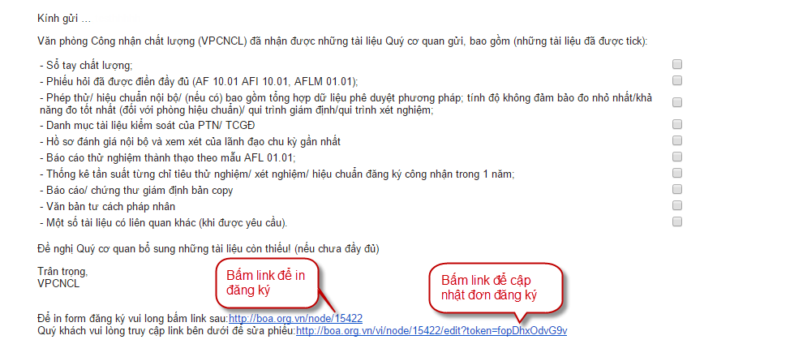
Bước 5: Khi nhận được email thông báo hồ sơ đăng ký của quý khách đã đầy đủ, quý khách in bộ hồ sơ và chuyển phát tới văn phòng BoA

